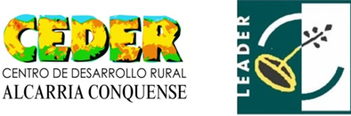

MODELO CEDER 3: MANTENIMIENTO DE ACTIVIDAD ECONOMICA

D/Dª …………….………………………………..............................................,con D.N.I. nº …..…………, y domicilio en…………………………………………..…..………………………………………………….…,
como promotor/a del expediente de ayuda solicitado al GDR CEDER Alcarria Conquense, consistente en ayuda de emprendimiento para puesta en marcha de…………………………………………………………………………………………………………………………………………, por medio del presente documento asumo el siguiente compromiso:

COMPROMISO DE MANTENER LA ACTIVIDAD PREVISTA EN EL PLAN EMPRESARIAL, DURANTE, AL MENOS, TRES AÑOS DESDE EL ALTA CENSAL.

En…………………………….………, a ………..de………..…………….……..de 2.02

Fdo.: ………………………………………………

